**Správa Krkonošského národního parku**

Dobrovského 3, 543 01 Vrchlabí IČ: 00088455, DIČ: CZ00088455

tel.: (+420) 499 456 111, íax: (+420) 499 422 095

e-mail: [podatelna@krnap.cz,](mailto:podatelna@krnap.cz) [www.krnap.cz](http://www.krnap.cz/)

Dodavatel:

SILNICE SVOBODA a.s. 164

Jetřichov 54983

IČ: 5438187

**Objednávka č. OBJ-24-238/2024**

**Dodací adresa:** *(je-li odlišná od sídla Správy KRNAP)*

**Předmět objednávky:**

Objednávka na drcení a třídění materiálu. Cena 145 Kč/tun celkem 1350 tun. Určeno pro LC Zimní, LC Niklův vrch, LC Pěnkavák na ÚP35 Pec.

**Datum plnění od:** 28.2.2024

**Datum plnění do:** 20.3.2024

**Předběžná cena:** 195 750,00 Kč bez DPH

**Příjemce (útvar):** odd investic

**Kontaktní osoba:**

**Příkazce operace:**

**Správce rozpočtu:**

Objednávka je vyhotovena 2x - 1x pro odběratele, 1x pro dodavatele.

Na fakturu uveďte výše uvedené číslo objednávky, jinak nebude uhrazena. Elektronické faktury zasílejte na adresu [**faktury@kmap.cz.**](mailto:faktury@kmap.cz)

*A 2021*

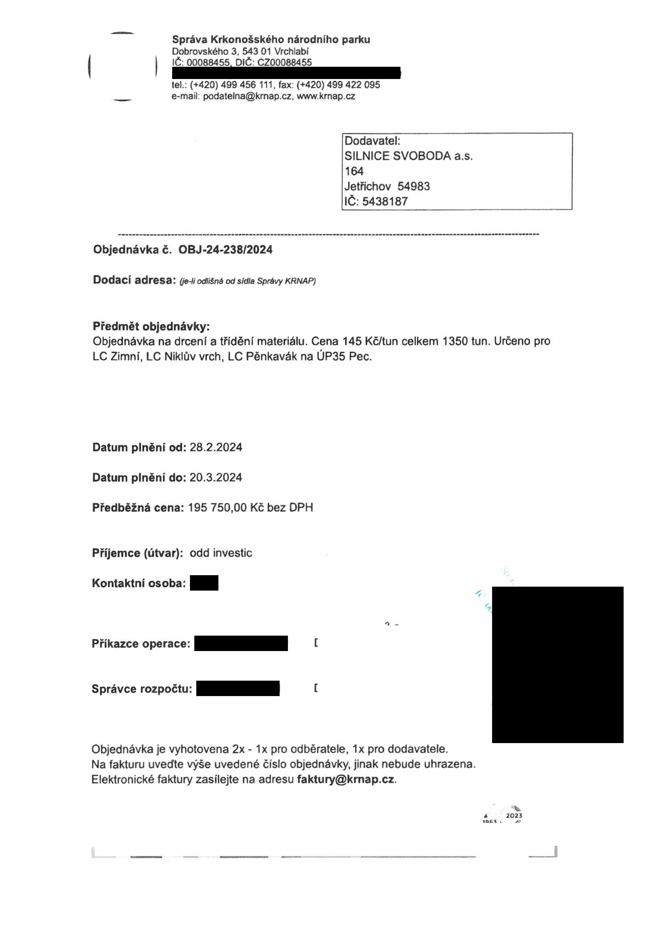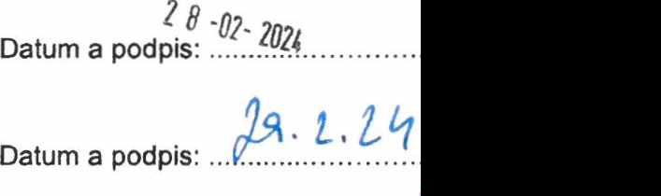

**Správa Krkonošského národního parku**

Dobrovského 3, 543 01 Vrchlabí IČ: 00088455, DIČ: CZ00088455

tel.: (+420) 499 456 111, fax: (+420) 499 422 095

e-mail: [podatelna@kmap.cz,](mailto:podatelna@kmap.cz) [www.kmap.cz](http://www.kmap.cz/)

**Specifikace předmětu objednávky:**

V případě, že bude dodavatel v prodlení s termínem plnění, zavazuje se uhradit objednateli smluvní pokutu ve výši 0,05 % z ceny plnění za každý den prodlení. Tím však jeho povinnost plnit ve sjednaném rozsahu není dotčena. Dobu plnění je možné upravit dohodou smluvních stran, pokud nastanou okolnosti vylučující plnění ve sjednaném termínu. V případě prodlení kupujícího s placením faktury uhradí kupující prodávajícímu smluvní pokutu ve výši 0,05 % z nezaplacené částky každý den.

Pokud bude dodavatel v prodlení s plněním nebo bude mít opakovaně vady, je objednatel oprávněn odstoupit od této objednávky ihned ke dni doručení odstoupení dodavateli.

Změny této objednávky mohou být pouze písemně odsouhlasené oběma stranami.

Dodavatel souhlasí se zveřejněním této objednávky v registru smluv, je-li výše objednávky vyšší něž 50 tisíc Kč bez DPH.

V dne

Souhlasím. Za dodavatele: SILNICE SVOBODA a.s.

164

Jetřichov 54983

IČ: 5438187

Jméno a příjmení podepisujícího, pozice:

Václav Digitálně podepsal

Václav Svoboda

Podpis: Svoboda.Datum: 2024.03.21

08:37:00 +01'00'

A 2023

^ *

**m** www krnap e?

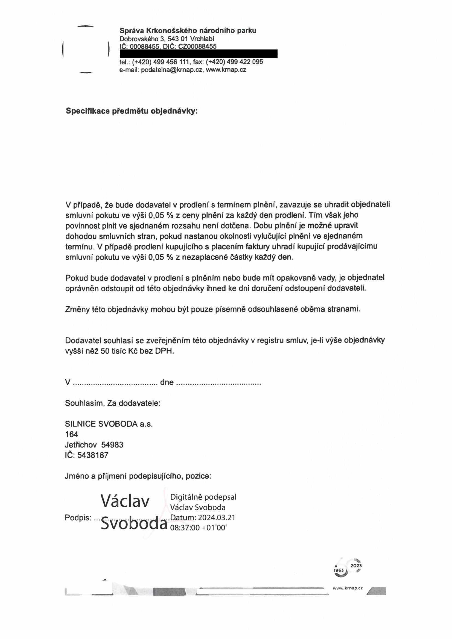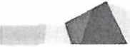

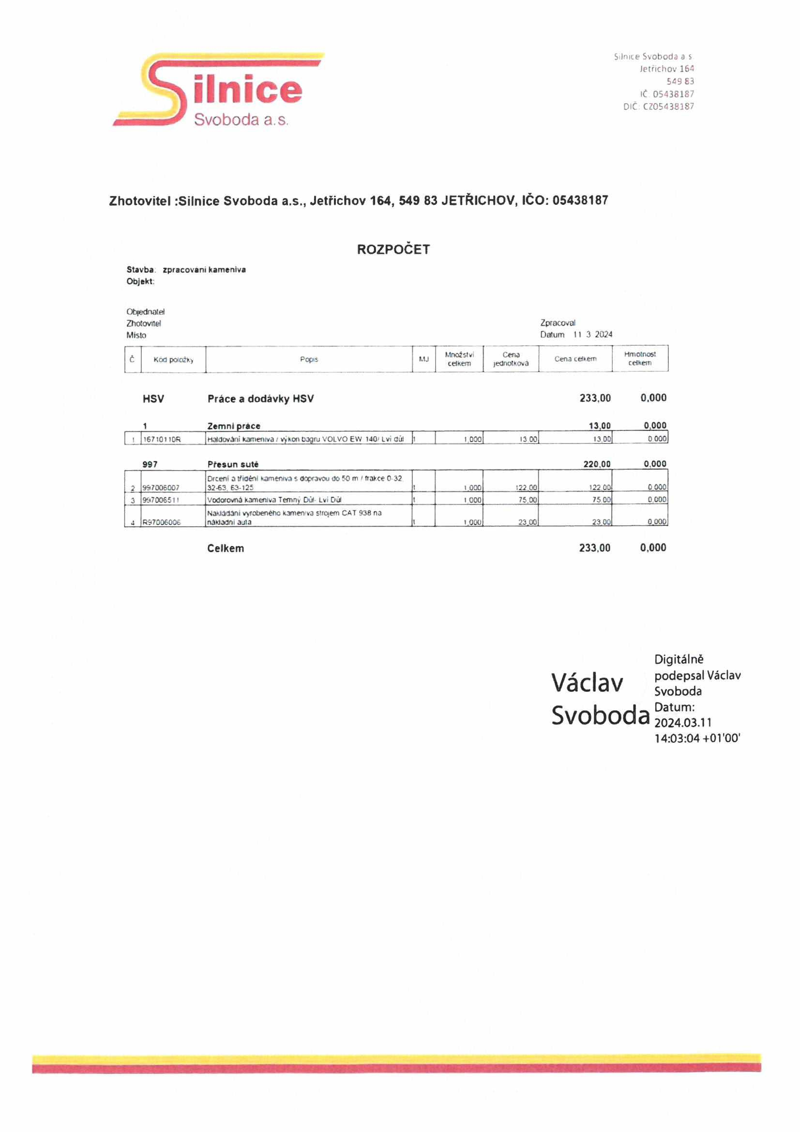

Silnne Svoboda a s

Jetřichov 164

**ilnice** S49E3

IČ 05438187

DIČ CZ05438187

Svoboda a s.

**Zhotovitel rSilnice Svoboda a.s., Jetřichov 164, 549 83 JETŘICHOV, IČO: 05438187**

**ROZPOČET**

Stavba zpracovaní Kameniva Objekt

Objedná!el

Zhotovitel Zpracoval

Místo Datum 11 3 2024

č KOO položky Popis MJ Množství Cena Hmoinosi

cetkem jednotková Cena etikem cetkem

HSV Práce a dodávky HSV 233.00 0.000

1 Zemni prače 13,00 0.000

I I67i0ii0fi 1HaWovíni kameniva/vskonDagru VOLVO EW 140* Lvi dul |i l.oool 13 00 13 00 0 000

997 Přesun suté 220,00 0.000

Drceni a tfKJéni kameniva s dopravou do 50 m / frakce 0 32

95.7006007 32-63 63-125 1 ooo 122 00 122 00 0 000

997006511 Vodorovná kamaiiva Temny Dčř Lvi Dul 1 coo 75.00 75 00 0 000

Nakládání vyfooenénc kamenná strojem cat 938 na

R97006006 nákiMni aula i ooo 23.00 23 00 oooo

Celkem 233.00 0.000

Digitálně

Václav podepsal Václav

Svoboda

**Svoboda 202403.11**

14:03:04 +0V00'

|  |  |  |  |  |  |  |  |
| --- | --- | --- | --- | --- | --- | --- | --- |
|  |  |  |  |  |  |  |  |
|  |  |  |  |  |  |  |  |
|  |  |  |  |  |  |  |  |
|  |  | |  |  | |  |  |
|  |  |  |  |  |  |  |  |
|  |  |  |  |  |  |  |  |
|  |  |  |  |  |  |  |  |
|  |  |  |  |  |  |  |  |
|  |  |  |  |  |  |  |  |